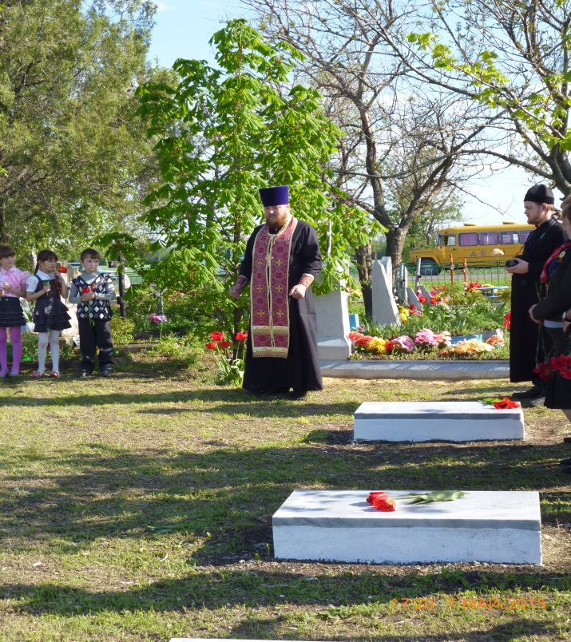
Информационный бюллетень администрации Кринично-Лугского сельского поселения 25.05.2015 г. № 2

НОВОСТИ НАШЕГО ПОСЕЛЕНИЯ...

На территории Кринично-Лугского сельского поселения с 5 мая по 9 мая 2015 года на всех мемориалах поселения состоялась «Вахта памяти», посвященная 70-летию Победы в Великой Отечественной войне. В х. Кринично-Лугский, с. Миллерово, х. Новая Надежда и х. Ясиновский состоялись панихиды по усопшим воинам в годы ВОВ, где присутствовали: отец Павел ( х.Кринично-Лугский, с. Миллерово, х. Ясиновский), отец Максим ( х. Новая Надежда), Глава Кринично-Лугского сельского поселения- Траутченко Галина Васильевна, а также жители поселения. В других селах и хуторах поселения состоялись митинги ко Дню Победы. На все памятники-мемориалы были возложены цветы.
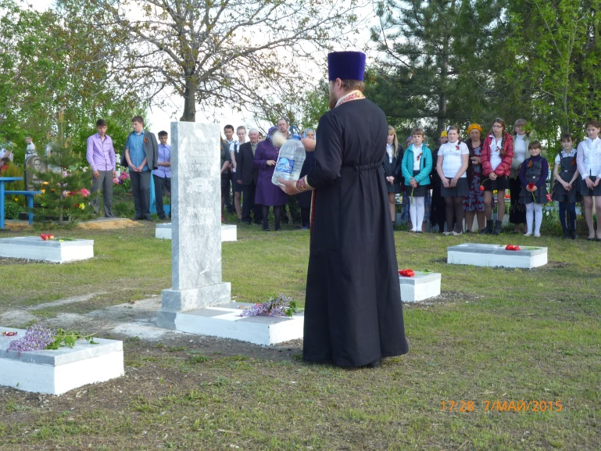

панихида погибшим воинам, х. Ясиновский

Памятник – сквер х. Кринично-Лугский.

Братская могила № 1, панихида погибшим воинам, х. Ясиновский
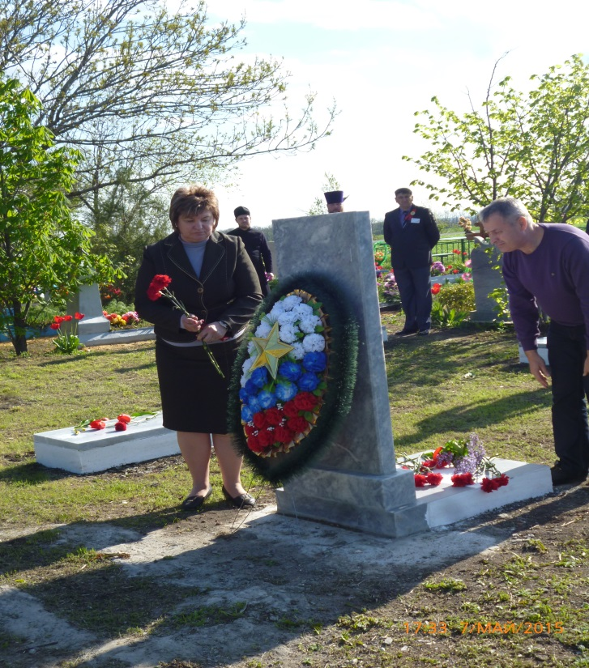

Братская могила № 1, возложение цветов

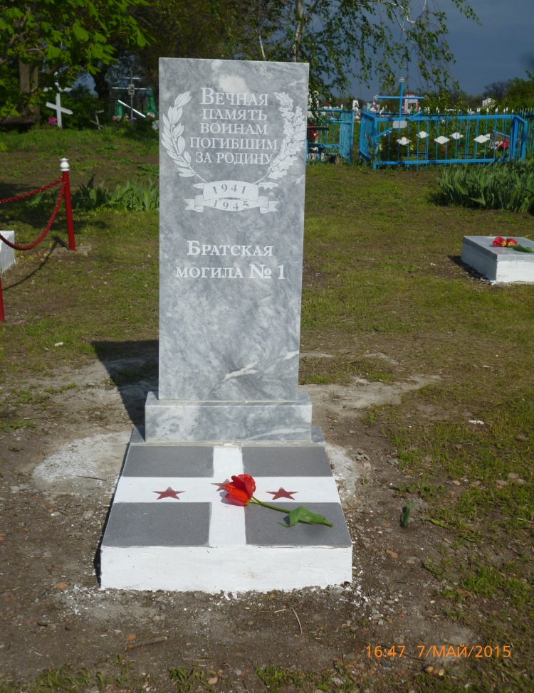

Братская могила № 1, х. Ясиновский
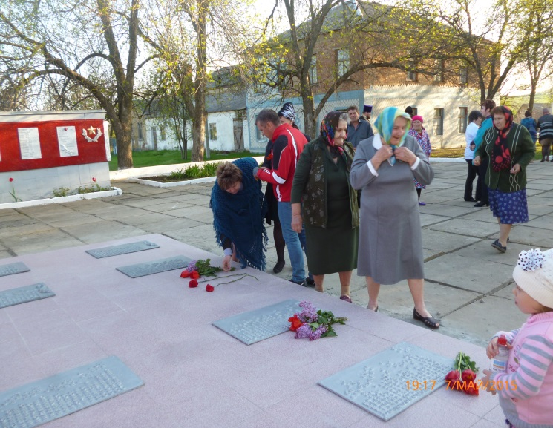

Памятник-мемориал погибшим воинам в годы ВОВ, с. Миллерово, возложение цветов
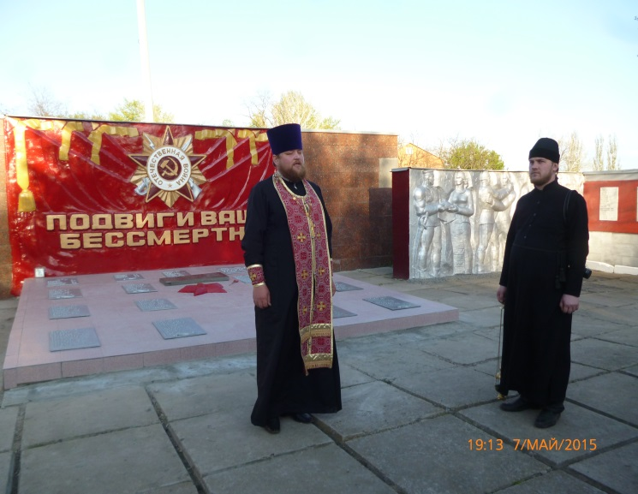

панихида по усопшим воинам, выступление отца Павла

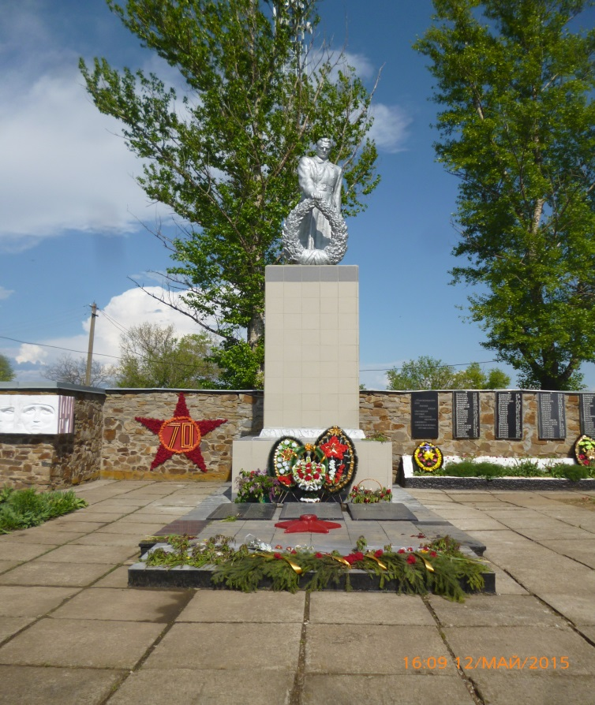

Памятник-мемориал погибшим воинам в годы ВОВ, х. Кринично-Лугский
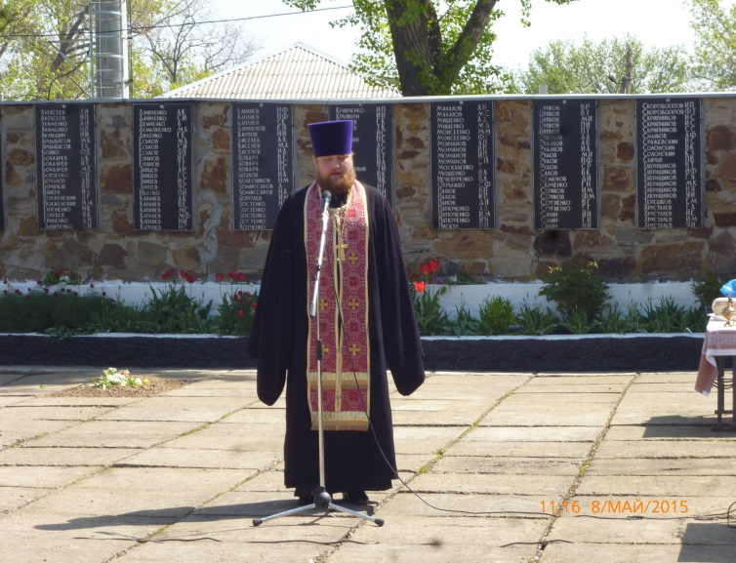

панихида по усопшим воинам, х. Кринично-Лугский, выступление отца Павла
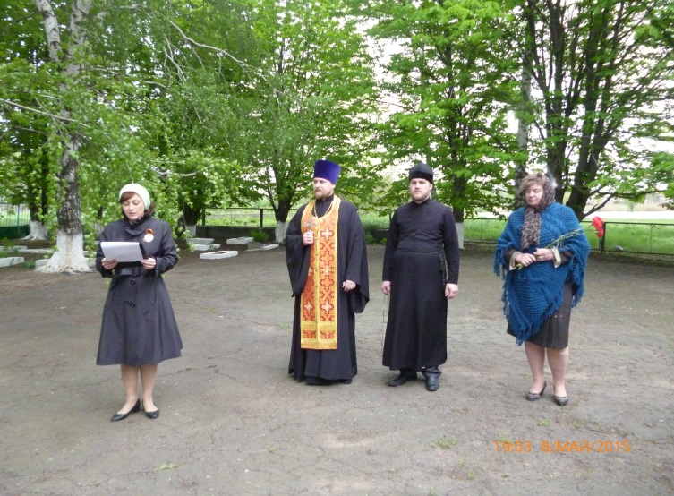

панихида по усопшим воинам в годы ВОВ, х. Новая Надежда

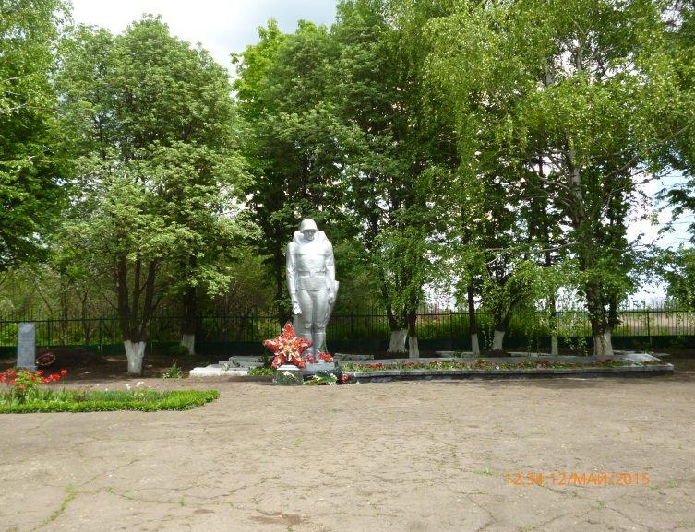

Братская могила № 46, х. Новая Надежда
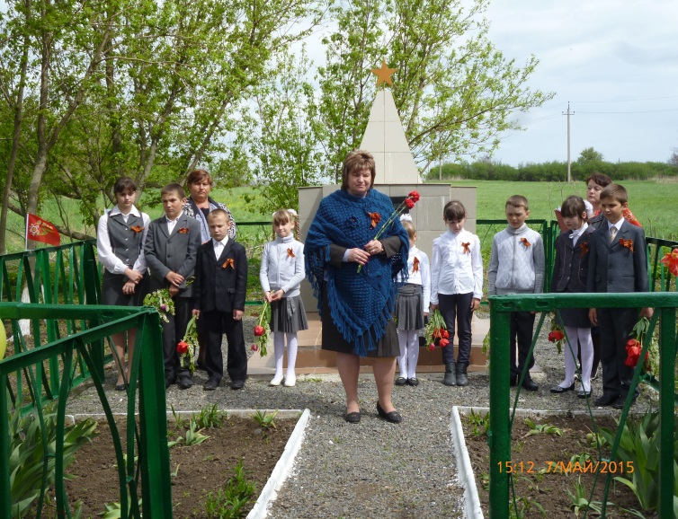

митинг «Поклонимся великим тем годам»
( посвященный 70-летию Победы в ВОВ),
х. Денисово-Николаевка, выступление Главы
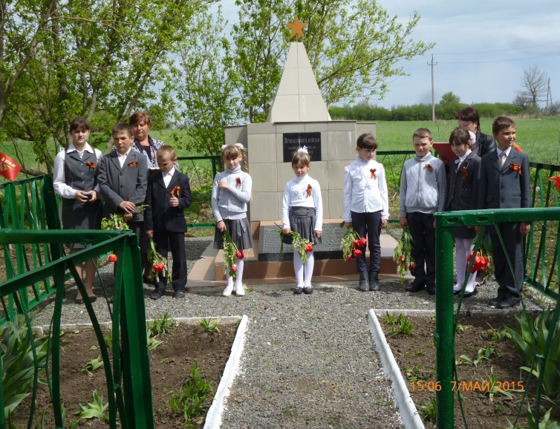

митинг «Поклонимся великим тем годам»
( посвященный 70-летию Победы в ВОВ),
х. Денисово-Николаевка

Издатель: администрация Кринично-Лугского
сельского поселения.
Тираж: 50 экземпляров

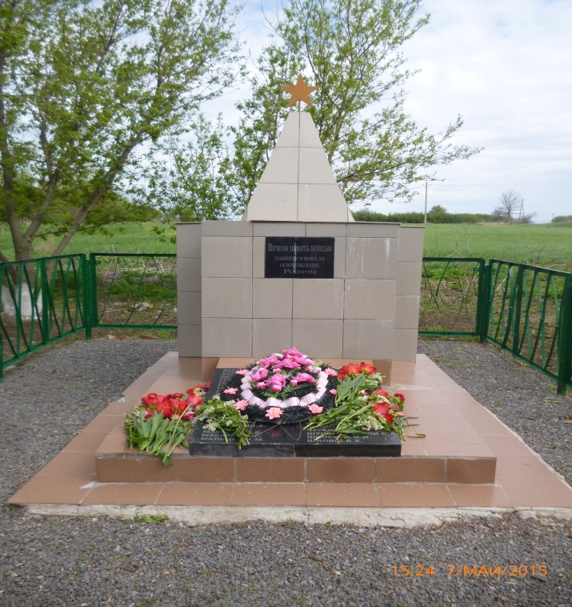

х. Денисово-Николаевка
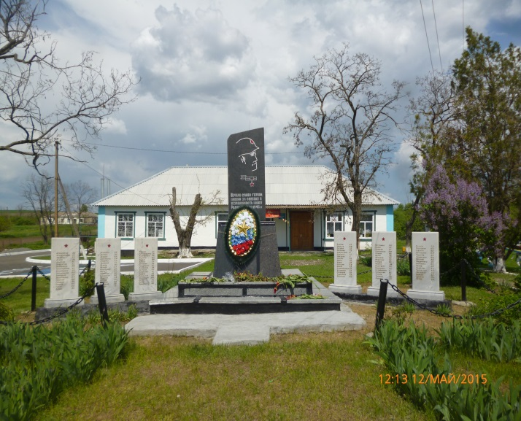

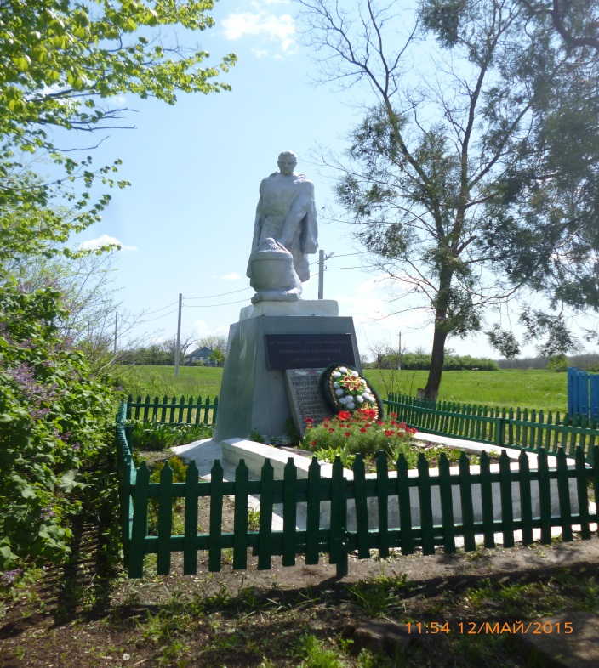
Памятник-стелла № 47, с. Каменно-Тузловка

памятник- пьедестал, с. Денисово-Алексеевка

